DIVERSIFICACIÓN, REGIÓN FACTIBLE Y FRONTERA EFICIENTE
Proyecto de optimización de portafolios (DUK, LQD, KIMBERA.MX, AC.MX)

1. Qué se hizo y por qué
Encontramos el portafolio de mínima varianza global (GMVP). Ya con esto respondimos una pregunta que viene después: ¿ese portafolio es realmente alcanzable con nuestros cuatro activos, y dónde queda frente a todos los demás repartos posibles? Para eso se construyó la región factible, la frontera eficiente y la Línea del Mercado de Capitales (CAL), y se comprobó si el portafolio cae dentro de la región.
En lugar de simular portafolios al azar (Monte Carlo), la región se calculó de forma exacta con optimización. Así se obtiene el borde real de la región y no una aproximación que depende de cuántos puntos se sorteen.

2. Diversificación
El riesgo de un activo tiene dos partes. El riesgo sistemático viene del mercado completo (tasas, ciclo económico, tipo de cambio), afecta a todos a la vez y no se elimina combinando acciones. El riesgo no sistemático es propio de cada empresa o sector, y sí se diluye al mezclar activos que no se mueven igual.
La varianza de un portafolio con pesos w es:
σp² = wᵀΣw = Σ wi² σi² + 2 Σ(i<j) wi wj σij
El efecto de diversificar está en el segundo término: mientras menor sea la covarianza entre dos activos (σij = ρij · σi · σj), menos riesgo suma esa pareja. Si todos los activos fueran idénticos (ρ = 1), el riesgo del portafolio sería solo el promedio ponderado de los riesgos individuales y no habría ganancia.
La matriz de correlación de nuestros activos es:
 | DUK | LQD | KIMBERA.MX | AC.MX
DUK | 1.000 | 0.271 | 0.071 | 0.080
LQD | 0.271 | 1.000 | 0.155 | 0.129
KIMBERA.MX | 0.071 | 0.155 | 1.000 | 0.308
AC.MX | 0.080 | 0.129 | 0.308 | 1.000

Todas las correlaciones son positivas pero bajas; la más alta (0.308) es entre las dos acciones mexicanas. Hay un componente común del mercado, pero queda mucho margen para diversificar. Con los pesos del GMVP, el riesgo sin diversificar (promedio ponderado) sería 9.10 %, y el riesgo real del portafolio es 7.07 %. Esa diferencia, cercana a 2 puntos porcentuales, es riesgo no sistemático que se eliminó por combinar los activos.

3. Región factible

3.1 Qué es
Cada reparto posible del dinero (pesos que suman 100 % y no son negativos) da un par de números: el rendimiento esperado y el riesgo del portafolio. Si se marcan todos esos pares en una gráfica de riesgo contra rendimiento, se forma una zona. Esa zona es la región factible. Un punto fuera de ella no se puede lograr con estos cuatro activos y estas restricciones; un punto dentro sí.

3.2 Cómo se construyó sin Monte Carlo
- Borde izquierdo. Para cada rendimiento objetivo se resuelve el mismo problema cuadrático de la mínima varianza, agregando la condición de ganar justo ese rendimiento. Da el menor riesgo posible para cada rendimiento.
- Borde derecho. Para cada rendimiento se busca el mayor riesgo posible. Como la varianza es una función convexa y los repartos con un rendimiento dado forman un poliedro, el máximo se alcanza en un vértice, y esos vértices son mezclas de a lo más dos activos. Basta revisar las seis parejas de activos.
- La región es todo lo que queda entre ambos bordes, con rendimientos entre 4.84 % (LQD) y 15.17 % (AC.MX). Sin ventas en corto, ningún portafolio puede salirse de ese intervalo.

4. Frontera eficiente y CAL
La frontera eficiente es la parte del borde izquierdo que va del GMVP hacia arriba: para cada nivel de riesgo, el reparto con mayor rendimiento. La parte de abajo del mismo borde es la rama ineficiente (mismo riesgo, menos rendimiento). Cualquier portafolio dentro de la región pero debajo de la frontera está dominado, porque existe otro con el mismo riesgo y más rendimiento.
Con una tasa libre de riesgo rf se traza la CAL, la recta que parte de rf y toca la frontera en el portafolio tangente, que es el de mayor ratio de Sharpe:
S = (μp − rf) / σp
Se usó rf = 4 % como supuesto de trabajo.
Cambiarla modifica el Sharpe, el portafolio tangente y la CAL, pero no la región ni el GMVP.

5. Resultados

5.1 Activos individuales
Activo | Rendimiento esperado anual | Riesgo (volatilidad anual)
DUK | 12.80 % | 16.84 %
LQD | 4.84 % | 7.30 %
KIMBERA.MX | 8.40 % | 24.44 %
AC.MX | 15.17 % | 24.08 %

5.2 Portafolios comparados
Portafolio | Rendimiento | Riesgo | Sharpe | ¿En la región?
GMVP | 5.89 % | 7.07 % | 0.267 | Sí (frontera)
Reparto parejo | 10.30 % | 11.64 % | 0.541 | Sí (interior)
Tangente | 13.62 % | 14.30 % | 0.673 | Sí (frontera)

Pesos | DUK | LQD | KIMBERA.MX | AC.MX
GMVP | 6.72 % | 86.46 % | 2.83 % | 3.99 %
Reparto parejo | 25.0 % | 25.0 % | 25.0 % | 25.0 %
Tangente | 61.5 % | 0.0 % | 1.4 % | 37.1 %

Los resultados del GMVP: varianza 0.0050003, volatilidad 7.07 % y rendimiento esperado 5.89 %. Por cada $10,000, la asignación del GMVP sería aproximadamente $672 en DUK, $8,646 en LQD, $283 en KIMBERA.MX y $399 en AC.MX.

5.3 Gráfica
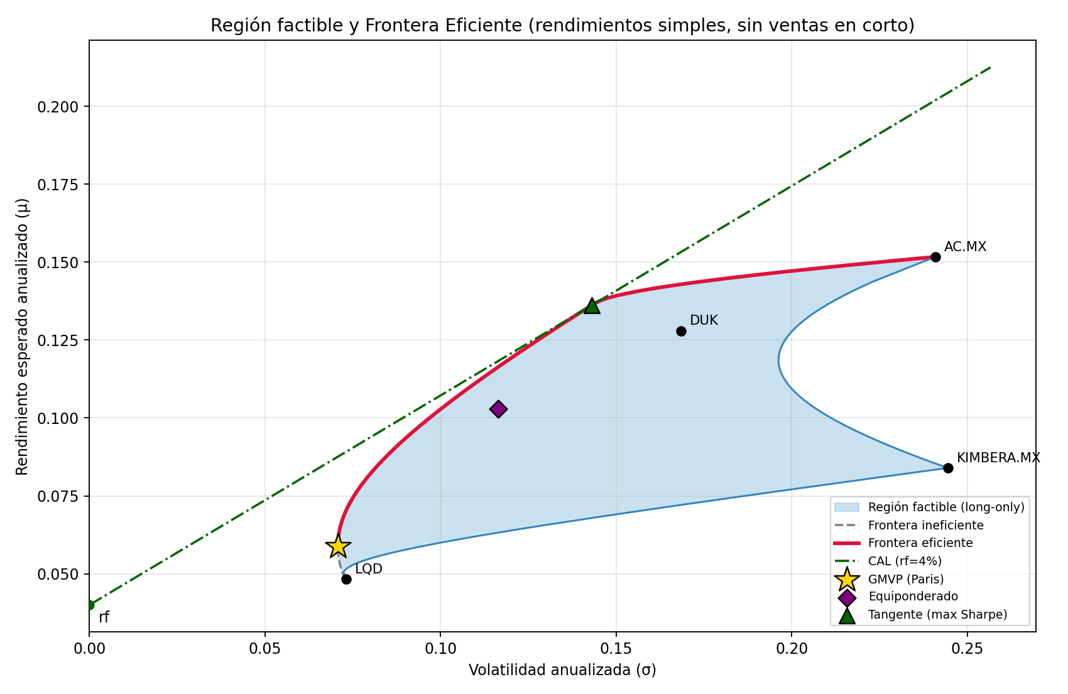
Cómo leerla: el eje horizontal es el riesgo y el vertical el rendimiento. La zona azul es todo lo alcanzable. La estrella dorada (GMVP) está en la punta izquierda de la zona, el punto más a la izquierda posible. El rombo morado (reparto parejo) está adentro pero debajo de la curva roja.

6. ¿Nuestro portafolio está dentro de la región?
Sí. El GMVP queda dentro de la región factible y, más precisamente, en su vértice izquierdo, sobre la frontera eficiente. Ningún portafolio factible tiene menos riesgo que 7.07 %, así que ningún ajuste de pesos puede mejorarlo en ese criterio. Esto era esperable, porque sale de la misma optimización que define ese borde, y la prueba sirve sobre todo para ubicarlo frente a los otros portafolios.

7. Conclusiones
- El portafolio es factible y está en la frontera. El GMVP es el punto de menor riesgo que se puede lograr con estos cuatro activos sin ventas en corto.
- Factible no quiere decir mejor. El GMVP es eficiente, pero está en el extremo conservador: 5.89 % de rendimiento contra 13.62 % del portafolio tangente, a cambio de pasar de 7.07 % a 14.30 % de riesgo. Con rf = 4 %, su ratio de Sharpe (0.267) es menos de la mitad que el del tangente (0.673).
- La diversificación funciona, pero el GMVP la usa de forma concentrada. Las correlaciones bajas (0.07 a 0.31) hacen que el riesgo real (7.07 %) quede por debajo del promedio sin diversificar (9.10 %). Aun así, el mínimo se logra poniendo 86 % en LQD, el activo menos riesgoso (7.30 %). Minimizar la varianza no equivale a repartir el capital parejo.
- El reparto parejo está dominado. Cae dentro de la región pero debajo de la frontera: existe un portafolio con el mismo riesgo y mayor rendimiento. Repartir igual es factible, pero ineficiente.
- La elección depende del perfil del inversionista. Cualquier punto de la frontera es defendible. El GMVP es la opción más conservadora, y subir por la frontera intercambia más riesgo por más rendimiento. Con una tasa libre de riesgo, el punto de mayor rendimiento por unidad de riesgo es el tangente combinado con la CAL.

8. Limitaciones
- La región y la frontera dependen de los rendimientos esperados y la matriz de covarianzas estimados con tres años de datos históricos. Describen lo que habría sido alcanzable con esas estimaciones, no una garantía a futuro.
- El modelo ignora costos de transacción, impuestos y rebalanceos.

9. Respaldo en base de datos (MySQL)
Los resultados se guardan en MySQL para tener un respaldo ordenado. La base de datos incluye tablas para los activos y su rendimiento anual, la matriz de covarianzas, los portafolios (rendimiento, riesgo, Sharpe y si están dentro de la región) y los pesos de cada uno. Como verificación, una consulta suma los pesos de cada portafolio y debe dar 1; la versión completa agrega consultas que comprueban que la matriz es simétrica y que el rendimiento y el riesgo guardados coinciden con los calculados a partir de los pesos.

